УТВЕРЖДАЮ
Начальник военной кафедры
капитан 1 ранга
И. Глотов
«___»___________2011 г.

ПЛАН ЗАНЯТИЯ

Вид занятия: групповое занятие
Тема:7.2.4.1.: Артиллерийский электронно-механический счислитель 1В520 «Сачёк».
Время: 2 часа

Учебная цель:
Ознакомиться с конструкцией и работой электронно-механических артиллерийских приборов.

№  п.п | Перечень основных вопросов  (положений темы) | Ориентировочно отводимое время | Организационно методические замечания
1.  2.  3. | ВВОДНАЯ ЧАСТЬ  - Объявление темы, учебных целей, основных вопросов занятия.  - Обоснование актуальности темы занятия.  - Проверка готовности к занятию.  УЧЕБНЫЕ ВОПРОСЫ  - Назначение, тактико-технические характеристики и комплект изделия 1В520.  - Конструкция 1В520.  - Порядок подготовки 1В520 к работе.  ЗАКЛЮЧИТЕЛЬНАЯ ЧАСТЬ  - Выводы по теме занятия.  - Ответы на вопросы.  - Задание на самостоятельную подготовку. | 10 мин  20 мин  25 мин  20 мин  - мин | - Проверка наличия студентов и их внешнего вида.  - Контроль выдачи секретных тетрадей.  - Объявление темы, учебной и воспитательной целей, вопросов, литературы.  - Доведение актуальности темы занятия.  2.1 Довести содержание учебных вопросов согласно плана-конспекта.  - При изложении материала применяю демонстрационные и иллюстрационные материалы (диафильмы, слайды, плакаты, схемы, ).  - Сделать выводы по теме.  - Ответить на возможные вопросы.  - Проконтролировать сдачу секретных тетрадей.

ПЕРЕЧЕНЬ:
1.Наглядных пособий:
2.Материальнотехнического обеспечения: комплект 1В520
3.Литературы для изучения: 1) «Техническое описание и инструкция по эксплуатации 1В520»
4.Справочных материалов:

«___»___________2011 г. Заместитель начальника военной кафедры
СПб НИУ ИТМО
А.Гончаров
Санкт-Петербургский национальный исследовательский университет информационных технологий механики и оптики

Военная кафедра

Утверждаю
Начальник военной кафедры
капитан 1 ранга
И . Глотов
«___»___________2011 г.

ГРУППОВОЕ ЗАНЯТИЕ № 7.2.4.1.
(номер по тематическому плану)
Тема: Артиллерийский электронно-механический счислитель 1В520 «Сачёк».
(наименование темы занятия по тематическому плану)
по дисциплине: Конструкция и эксплуатация артиллерийских механических, оптико-электронных и навигационных приборов.
(наименование дисциплины)

Рассмотрено и одобрено на на заседании ВК
Протокол №__________
от «___»________2011 г.

Санкт-Петербург
ГРУППОВОЕ ЗАНЯТИЕ

ТЕМА: «Артиллерийский электронно-механический счислитель 1В520 «Сачёк».

ВРЕМЯ: 2 часа.

УЧЕБНАЯ ЦЕЛЬ:
Ознакомиться с конструкцией и работой электронно-механических артиллерийских приборов.

ВОСПИТАТЕЛЬНАЯ ЦЕЛЬ:
Вырабатывать бережное отношение к военно-техническому имуществу.

УЧЕБНЫЕ ВОПРОСЫ:
- Назначение, тактико-технические характеристики и комплект изделия 1В520.
- Конструкция 1В520.
- Порядок подготовки 1В520 к работе.

МАТЕРИАЛЬНО-ТЕХНИЧЕСКОЕ ОБЕСПЕЧЕНИЕ:
1.Комплект 1В520.

ЛИТЕРАТУРА:
1. «Техническое описание и инструкция по эксплуатации 1В520»

Введение.

Для автоматизации решения широкого спектра задач разведки, топогеодезической привязки и пристрелки в артиллерии применяются специализированные электонно-клавишные вычислители 1В520 «Сачёк», пришедшие на смену логарифмическим линейкам и механическим счислителям. О данном приборе – речь на сегодняшнем занятии.
Вопрос 1. Назначение, тактико-технические характеристики
и комплект 1В520

Изделие 1В520 предназначено для автоматизации расчета топографических данных, расчета корректур, определения координат пунктов по результатам засечек и топогеодезической привязки постов и пунктов.
Тактико-технические характеристики:
1.Условия эксплуатации изделия:
- вычислителя – от -50 С до 50 С;
- блока АКБ – от –20 С до 50 С .
2. Напряжение питания: 20…30 В.
3. Ввод исходной информации: вручную оператором с помощью кнопок на передней панели вычислителя.
4. Вывод расчетной информации: автоматически на алфавитно-цифровом табло передней панели вычислителя.
5. Количество решаемых задач: 15
6. Время решения одной задачи: 30 сек.
7. Время подготовки к работе: 30 сек.
8. Время гашения индикации: 35 сек.
9. Точность решения:
- на дальности Е_{мах} - 35 м;
- по направлению Е_{мах} – 0-01.
10. Пределы вводимых величин:
- от – 99999 до 99999;
- от 0-00 до 60-00.
11. Техническая скорость ввода данных: 10 зн/мин.
- Время беспрерывной работы:
- от АКБ - 4 ч;
- от сети постоянного тока – 8 ч.
- Габариты счислителя: 139 х 254 х 242,5 мм.
- Масса:
- комплект в сумке «через плечо» – 11,5 кг;
- комплект в сумке «за спину» – 15 кг.
- Характеристики АКБ:
- ток заряда – 0,15 А;
- длительность заряда – 15 ч;
- ёмкость – 1,2 А* ч.
- Ресурс работы изделия: 1000 ч.
- Срок службы изделия: 10 лет.
- Наработка изделия в режиме «заряд – разрядка»: 392 цикла.
- Среднее время безоткатной работы: 500 ч.

Комплект изделия:
- вычислитель;
- блок аккумуляторов (состыкован с вычислителем);
- ЗИП;
- ЭД (ТО и Э, формуляр);
- Комплект тары и упаковки(сумка «через плечо», сумка «за спину», упаковочный ящик).
Вопрос 2. Конструкция 1В520

Вычислитель представляет собой специализированную вычислительную машину, относящуюся к классу микро ЭВМ и предназначенную для решения фиксированного круга задач ручного ввода исходной информации с помощью клавиш на панели управления и вывода расчетной информации на индикатор панели управления.
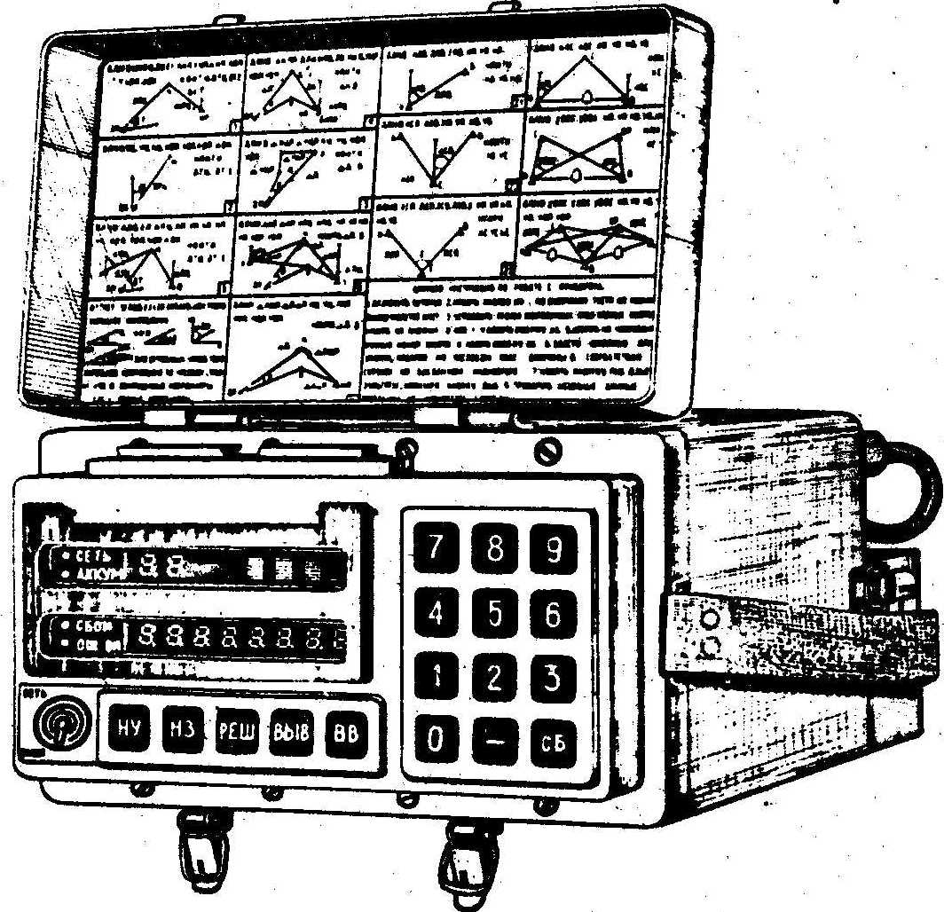

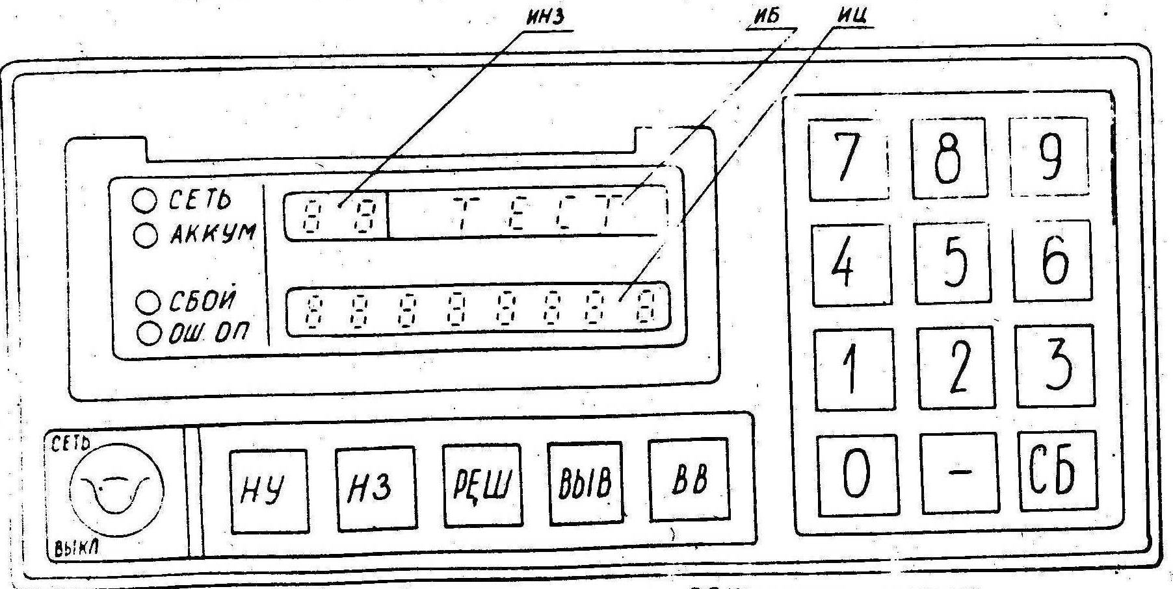
В основу вычислителя положен магистрально-модульный принцип построения схемы, который включает в себя:
- блок управления:
- блок логики;
- УЭП – устройство электропитания.

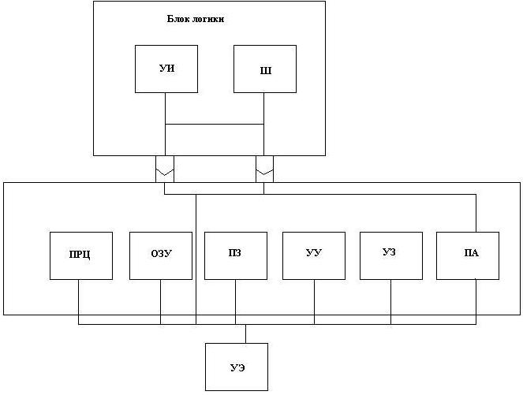

Основными модулями структурной схемы являются:
- ПРЦ – процессор;
- ОЗУ – оперативное запоминающее устройство;
- ПЗУ – постоянное запоминающее устройство;
- УУ – устройство управления;
- УЗ – устройство запоминающее;
- ПА – плата автоматики;
- УМ – унифицированная магистраль;
- УИ –устройство индикации;
- Ш – шифратор.
ПРЦ – является основным модулем обработки цифровой информации и выполняет следующие функции:
- вычисление адресов операторов и команд;
- выполнение арифметических и логических операций над числами;
- управление обменом по внутрипроцессорной и внепроцессорной магистралям;
- обработку прерываний.
В процессоре применены большие интегральные микросхемы. Его размеры 12 х 12 см.
ОЗУ – предназначено для хранения исходных данных и промежуточных результатов вычислений.
Модуль ОЗУ имеет следующие технические характеристики :
- информационная емкость – 4096 бит;
- организация – 256 слоев по 16 разрядов;
- вид обмена – асинхронный;
- время цикла – 30 мкс;
- время выборки – 1,5 мкс.

ОЗУ выполнено на микросхемах 564 серии. Его размеры 20 х 12 см.

ПЗУ – предназначено для хранения программы работы процессора . Оно выполняет следующие функции:
- энергонезависимое хранение разрядных слов;
- обеспечение коррекции одиночных ошибок;
- произвольную выборку любого из хранимых слов без разрушения информации.
В качестве элементов памяти ПЗУ используется микросхемы серии 556 РТ7 . Размеры ПЗУ : 2-е платы 20 х 12 см.
УУ и УЗ функционально объединены с УИ и Ш блока управления и совместно с ним образуют устройство ввода-вывода информации вычислителя. Размеры УУ и УЗ – 2-е платы 20 х 12 см.
ПА - предназначена для индикации состояния источника питания и служит для автоматического перехода питания от АКБ при пропадания напряжения бортовой сети.
УМ – объединяет все модули между собой.
УЭП – предназначено для преобразования напряжения первичного источника питания во вторичное U₁=6 В, I₁ = 0.8 A и U₂= 9B, I₂=0.2 A и обеспечения электропитанием схемы модулей вычислителя. Конструктиво УЭП выполнено на 2х платах с микросхемами 142 ЕН 5Б.
УИ – служит для индикации букв, цифр, номеров задач, наличия питания от сети, АКБ, сбоев и ошибок. Конструктивно выполнено в виде индикаторов и светодиодов на панели управления и индикации вычислителя.
Ш – предназначен для шифрования кода кнопок, для усиления мощности питания и управления индикаторами. Конструктивно выполнен совместно с УИ.
Вопрос 3. Порядок подготовки 1В520 к работе

Изделие может работать при питании от БА (АКБ) и от бортовой сети.
Порядок работы изделия при питании от БА:
- Открыть крышку защиты на БА.
- Установить тумблер «РЕЖИМ» в положение «ВЫКЛ».
- Установить тумблер питания вычислителя в положение «ВЫКЛ».
- Подключить разъём БА к разъему Ш5 вычислителя. Если светодиод на БА светится ,то нажать и отпустить кнопку на БА, при этом светодиод должен погаснуть. Если светодиод и после этого горит – отстыковать , БА на зарядку или в ремонт.
- Установить тумблер питания вычислителя в положение «СЕТЬ» – горит светодиод «АККУМ». не горит светодиод «СЕТЬ»
- Нажать кнопку «НУ» – на индикаторе появится слово «ТЕСТ», которое после самотестирования заменяется словом «КДР».
- Нажать кнопку «О» (сокращенные координаты) или «1» (полные координаты). после чего на буквенном индикаторе появится слово «СОКР» или «ПОЛН» соответственно.
- Изделие готово к работе.
Если вместо слово «КДР» появляется надпись «СБОЙ», то тестирование повторяют вновь. При троекратном тестирований высвечиваний слова «СБОЙ» вычислитель сдать в ремонт.
Порядок работы изделия при питании от бортовой сети:
- Установить тумблер питания вычислителя в положение «ВЫКЛ».
- Подключить кабель №5 (или вместе с кабелем №6) к разъему Ш6 вычислителя.
- Установить тумблер питания вычислителя в положение «СЕТЬ» – горит светодиод «СЕТЬ»,не горит светодиод «АККУМ».
- Повторить процедуры 6-8, указанные при работе от БА.

Заряд АКБ:
- Взять зарядное устройство.
- Тумблер на зарядном устройстве в положение «220В».
- Установить тумблер «ЗАРЯД» в положение 0,1 А
- Подключить соответствующий кабель к разъему Ш1.
- Подключить БА к разъему Ш2.
- Установить тумблер «РЕЖИМ» на БА в положение «ОТКЛ».
- Проверить установку тумблера «СЕТЬ» на зарядном устройстве в положение «ВЫКЛ», а затем подключить соответствующий кабель в сеть.
- Включить устройство зарядное, установить тумблер «СЕТЬ» в верхнее положение, при этом должен загореться светодиод «ЗАРЯД».
- После 15 часов заряда установить тумблер «СЕТЬ» на устройстве зарядном в положение «ВЫКЛ» - погаснет светодиод «ЗАРЯД».
- Отключить БА от УЗ – он готов к работе.
- Если светодиод «ЗАРЯД» погас ранее 15 часов, то это значит, что сработала защита от перезаряда – БА готов к работе.

ВЫВОДЫ:
1.Счислитель 1В520 «Сачёк» в свое время явился значимым шагом в разработке счетно-решающих устройств для подразделений наземной артиллерии.
2.Оставаясь единственным в своем роде электронно-механическим устройством, он и сейчас с высокой эффективностью решает стоящие перед ним задачи.

КОНТРОЛЬНЫЕ ВОПРОСЫ:
- Назначение 1В520.
- Комплект 1В520.
3. ТТХ 1В520.

ЗАДАНИЕ НА СРС:
- Подготовить прибор к работе.
- Провести зарядку АКБ изделия.

ЗАМЕСТИТЕЛЬ НАЧАЛЬНИКА
ВОЕННОЙ КАФЕДРЫ СПб НИУ ИТМО

полковник А. Гончаров

